微突破 三次函数的图象与性质
三次函数f（x）＝ax³＋bx²＋cx＋d（a≠0）的性质和图象：
（1）定义域为R；
（2）值域为R，函数在整个定义域上没有最大值、最小值；
（3）f'（x）＝3ax²＋2bx＋c，其判别式Δ＝4b²－12ac.
 | a＞0 |  | a＜0
f（x）  的  图象 | 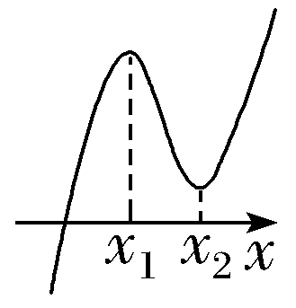 | 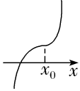 | 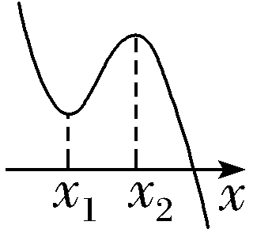 | 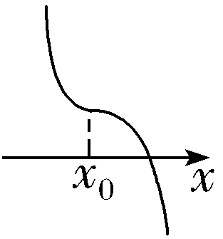
f'（x）  的  图象 | Δ＞0 | Δ≤0 | Δ＞0 | Δ≤0
f'（x）  的  图象 | 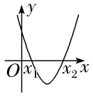 | 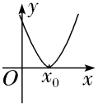 | 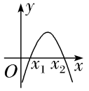 | 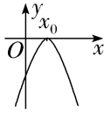
f（x）的  对称中心 | 三次函数f（x）＝ax³＋bx²＋cx＋d（a≠0）的对称中心为点（ －$\frac{b}{3a}$，f（ －$\frac{b}{3a}$）），其横坐标为二阶导数的零点
 〔多选〕〔一题多解〕设函数f（x）＝2x³－3ax²＋1，则（ ）
A.当a＞1时，f（x）有三个零点
B.当a＜0时，x＝0是f（x）的极大值点
C.存在a，b，使得x＝b为曲线y＝f（x）的对称轴
D.存在a，使得点（1，f（1））为曲线y＝f（x）的对称中心
听课记录


1.已知f（x）＝x³＋3x²＋6x＋14，且f（m）＝1，f（n）＝19，则m＋n＝（ ）
A.－2 B.0
C.1 D.2
2.设ab≠0，若a为函数f（x）＝a（x－a）²（x－b）的极大值点，则（ ）
A.a＜b B.a＞b
C.ab＜b² D.ab＞b²
3.〔多选〕（2026·山东临沂模拟）设函数f（x）＝x³－3x－2，则（ ）
A.f（x）有3个零点
B.过原点作曲线y＝f（x）的切线，有且仅有一条
C.y＝f（x）与y＝ax－2交点的横坐标之和为0
D.f（x）在区间（－2，2）上的取值范围是[－4，0）
4.若函数f（x）＝－$\frac{1}{3}$x³＋2x²－3x＋t有且仅有一个零点，试求实数t的取值范围

